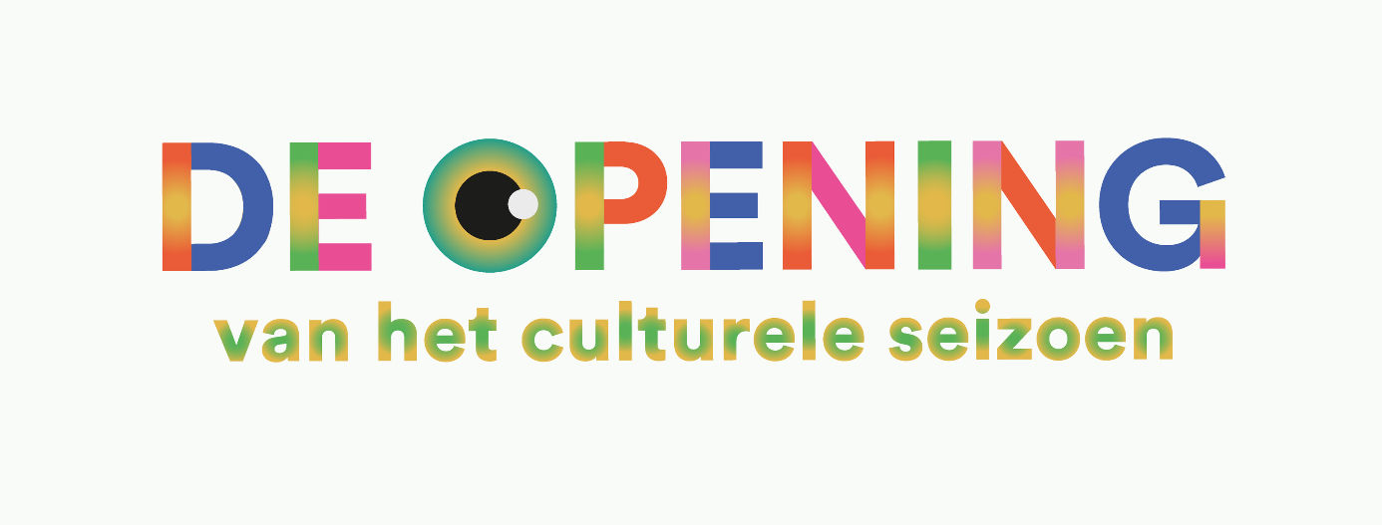
Deelname aan "de Opening 2026" door amateurkunst Apeldoorn op Zaterdag 29 augustus 2026.
Aan alle amateurkunstartiesten van Apeldoorn,
Ik heb me al eerder aan jullie voorgesteld en zou heel graag nog 1x een oproep aan jullie als amateurkunstartiest willen doen om je aan te melden voor “de Keten”, die we op zaterdag 29 augustus door de stad willen laten lopen.
Ik heb enkele aanmeldingen binnengekregen, maar dit is niet genoeg.
In “de Keten” krijgt iedereen een momentje tijd voor een optreden. Hoeveel tijd hiervoor gegeven wordt, hangt samen met het aantal aanmeldingen. We zoeken een gezellige route door het centrum van Apeldoorn. Slagwerkgroep Suona heeft zich al bereid gevonden om ons te begeleiden. Zij zorgen ervoor dat de afstand tussen de deelnemende verenigingen met hun muziek aan elkaar wordt gelopen. Zij nemen het publiek mee naar het volgende optreden.
Je optreden is een vaste plaats in de keten. Je zorgt er zelf voor dat er op de plaats van het optreden alles aanwezig is wat je nodig hebt.
Met onze optredens zullen wij de bezoekers en het winkelend publiek enorm verrassen.
We hopen op zoveel mogelijk diverse kunstvormen. Denk in mogelijkheden wat je met je vereniging zou kunnen bijdragen.
a.agten.vdveen@gmail.com ovv naam vereniging en kunstvorm
We hopen je aanmelding te zien.
Vriendelijke groet,
Anja Agten, Popkoor Powerpop ism “Plak”

